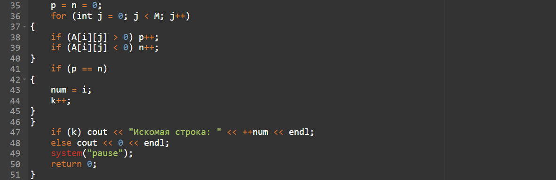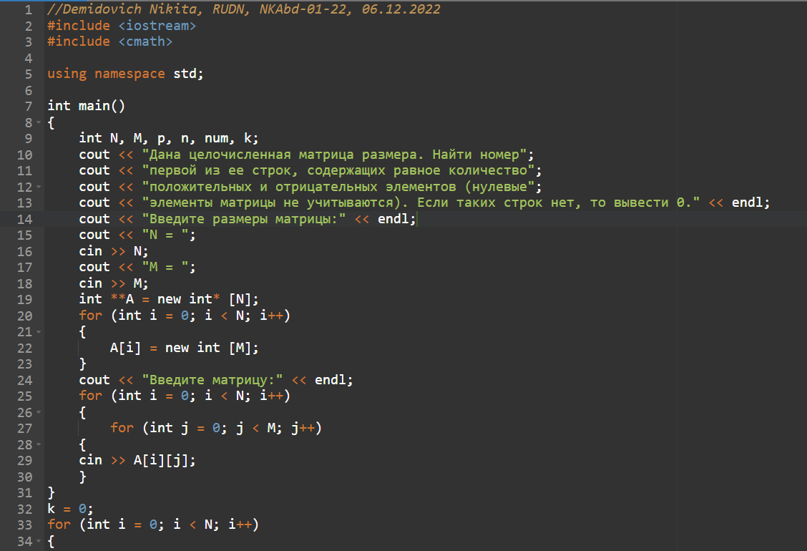Выполнил студент НКАбд-01-22 Демидович Никита Михайлович

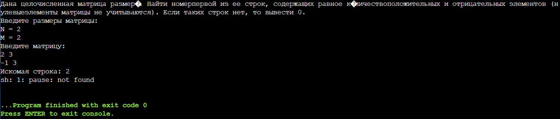

//Demidovich Nikita, RUDN, NKAbd-01-22, 06.12.2022

#include <iostream>

#include <cmath>

using namespace std;

int main()

{

int N, M, p, n, num, k;

cout << "Дана целочисленная матрица размера. Найти номер";

cout << "первой из ее строк, содержащих равное количество";

cout << "положительных и отрицательных элементов (нулевые";

cout << "элементы матрицы не учитываются). Если таких строк нет, то вывести 0." << endl;

cout << "Введите размеры матрицы:" << endl;

cout << "N = ";

cin >> N;

cout << "M = ";

cin >> M;

int \*\*A = new int\* [N];

for (int i = 0; i < N; i++)

{

A[i] = new int [M];

}

cout << "Введите матрицу:" << endl;

for (int i = 0; i < N; i++)

{

for (int j = 0; j < M; j++)

{

cin >> A[i][j];

}

}

k = 0;

for (int i = 0; i < N; i++)

{

p = n = 0;

for (int j = 0; j < M; j++)

{

if (A[i][j] > 0) p++;

if (A[i][j] < 0) n++;

}

if (p == n)

{

num = i;

k++;

}

}

if (k) cout << "Искомая строка: " << ++num << endl;

else cout << 0 << endl;

system("pause");

return 0;

}